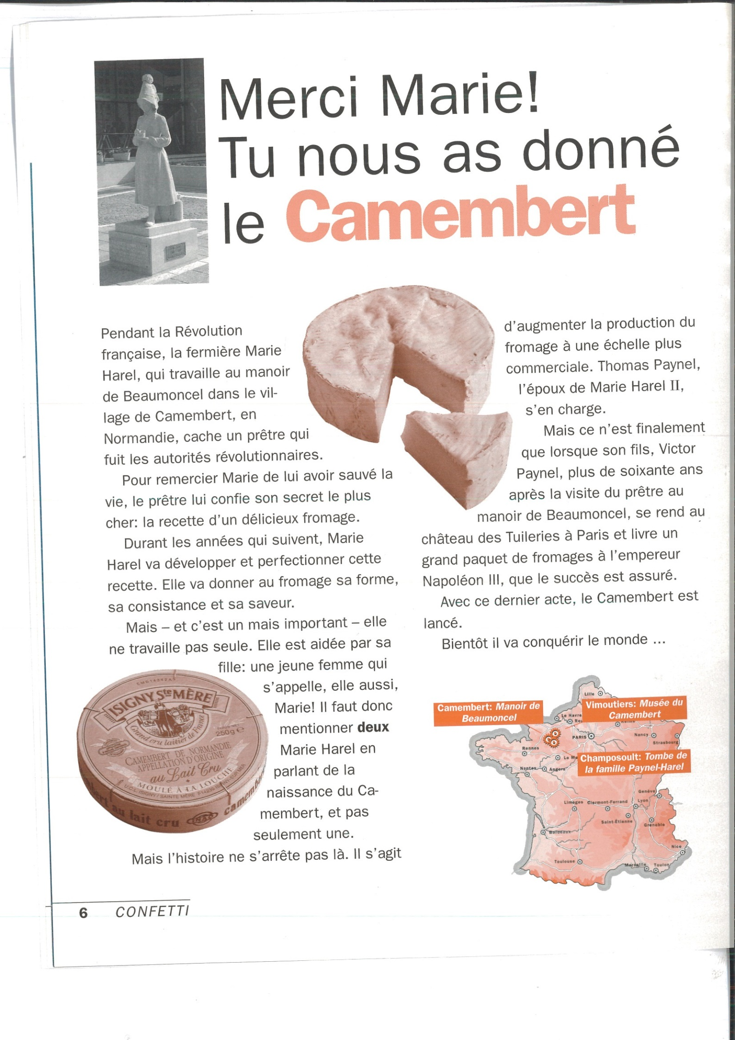

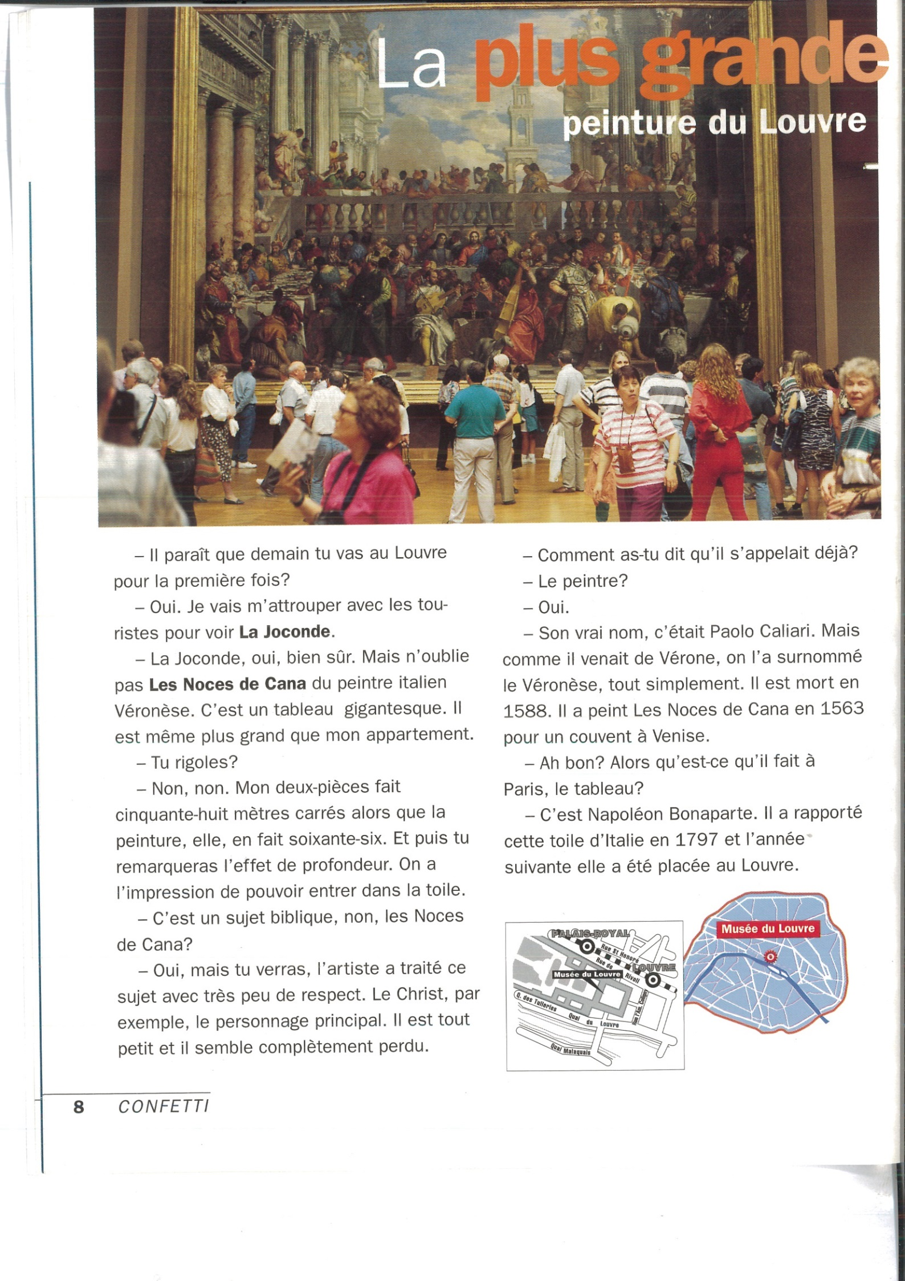

7

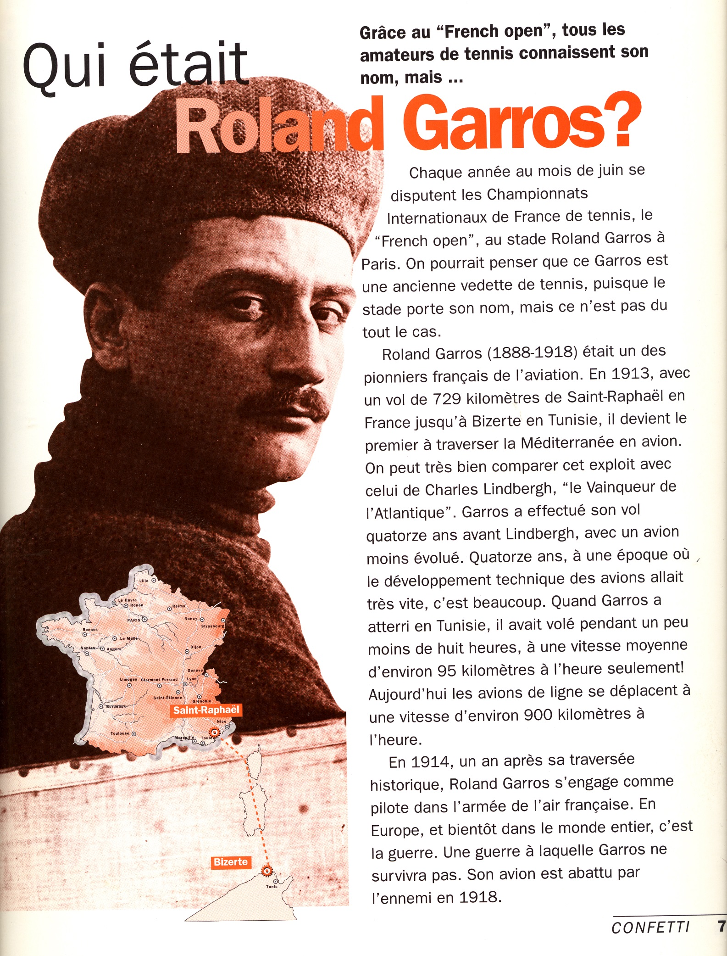

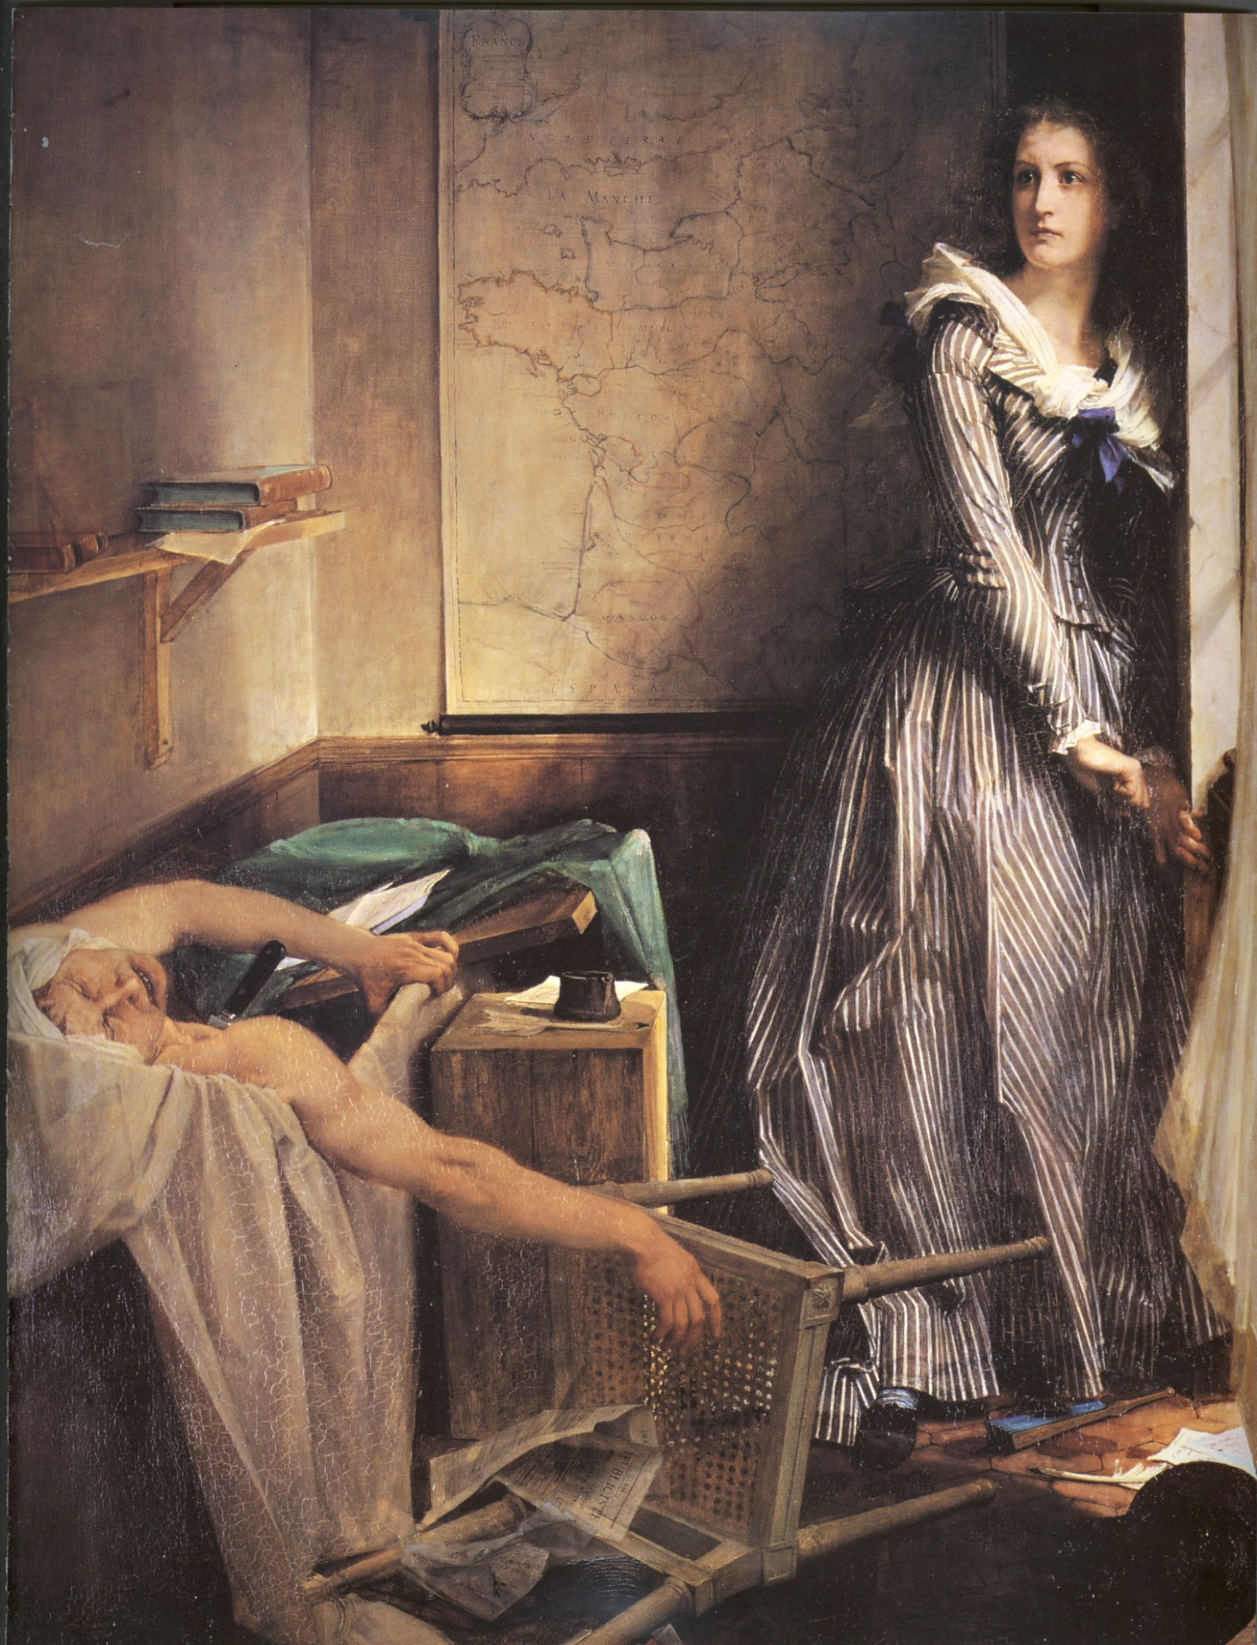

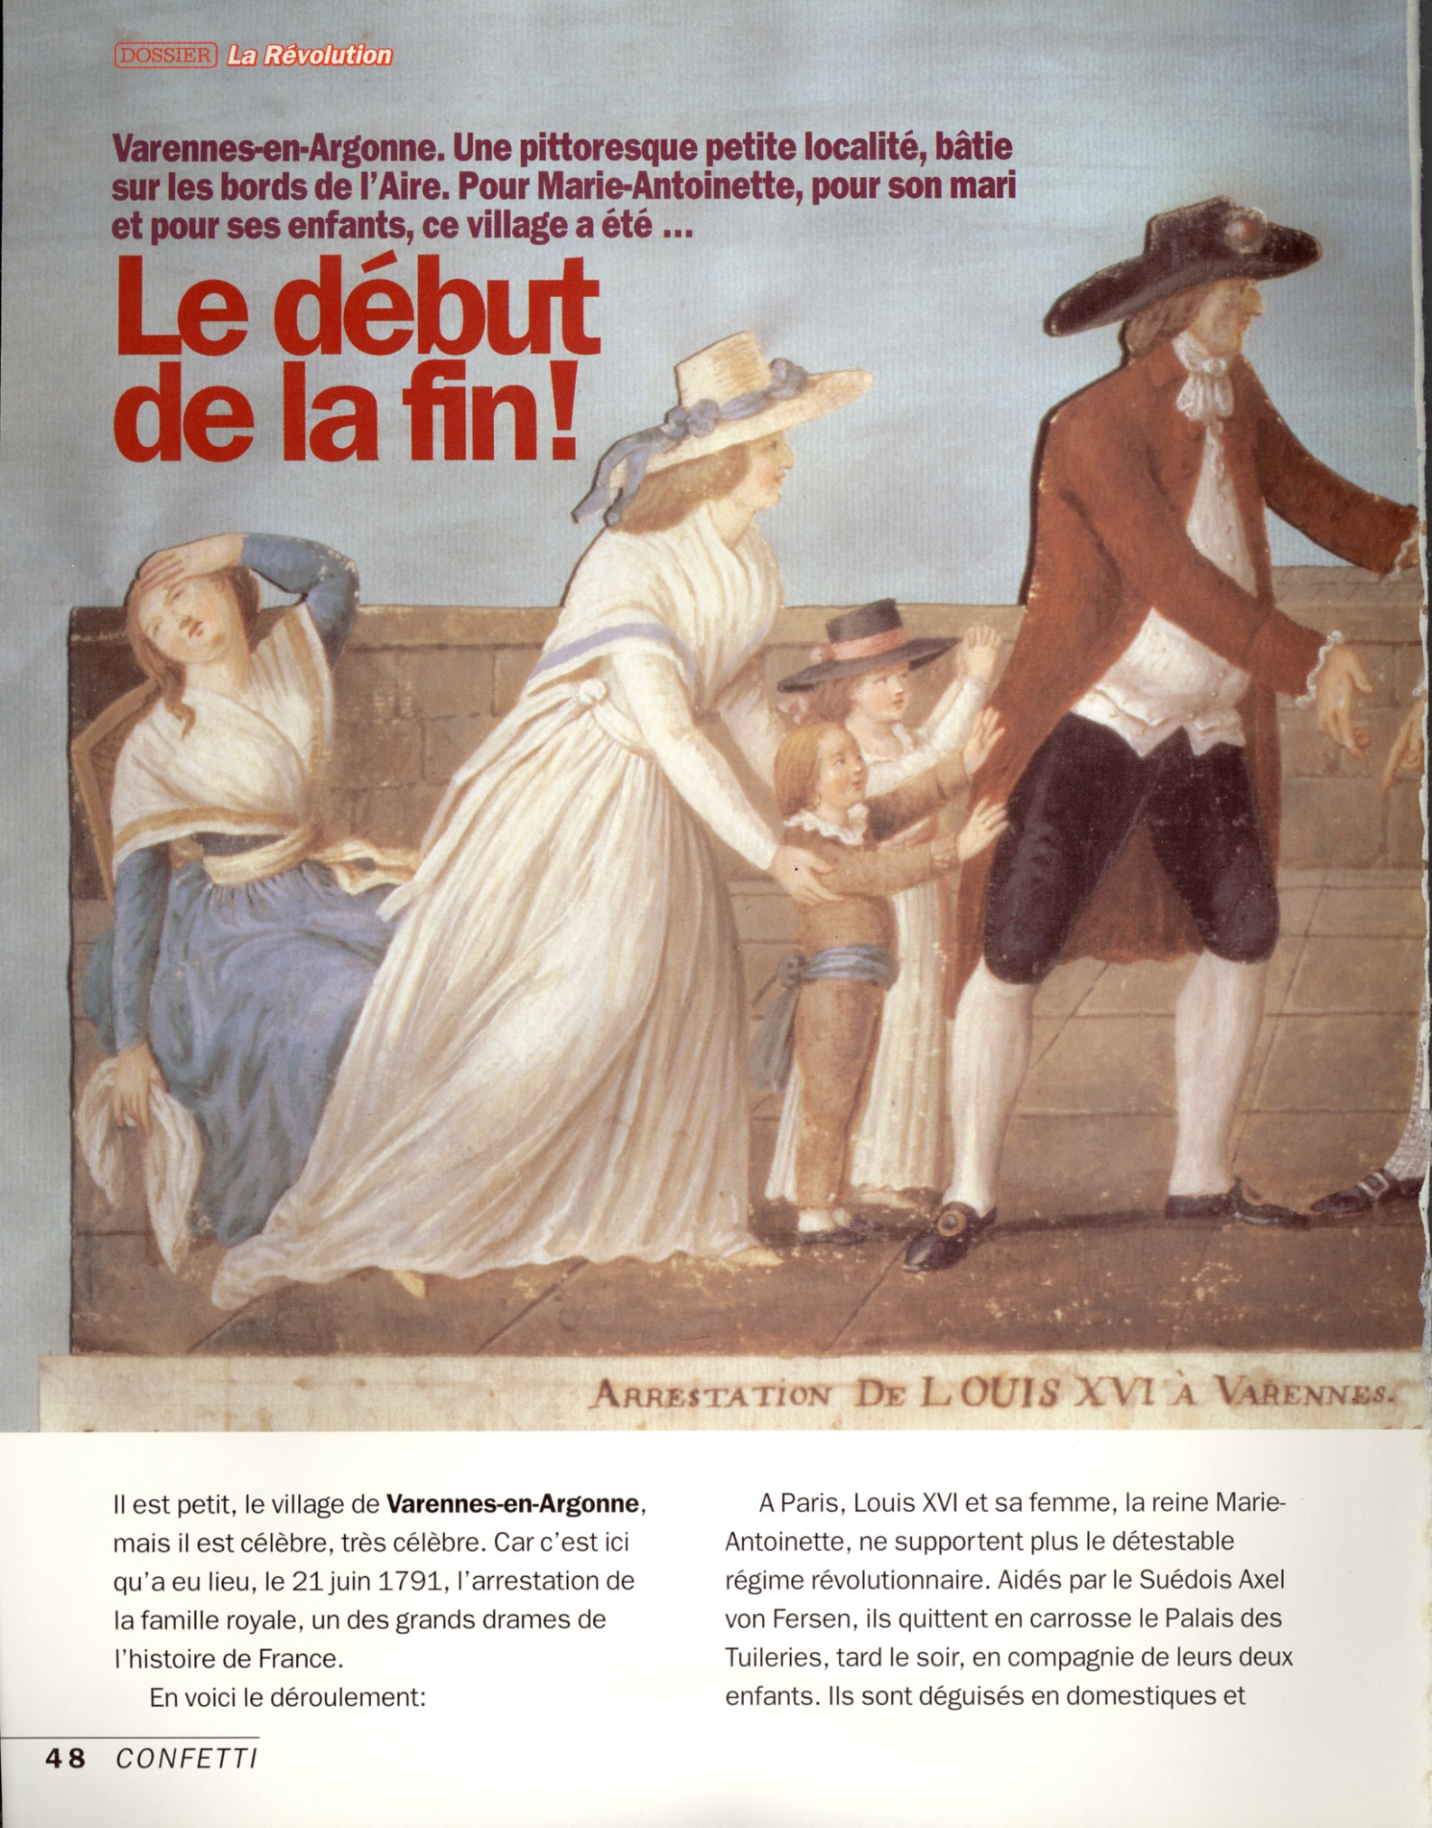

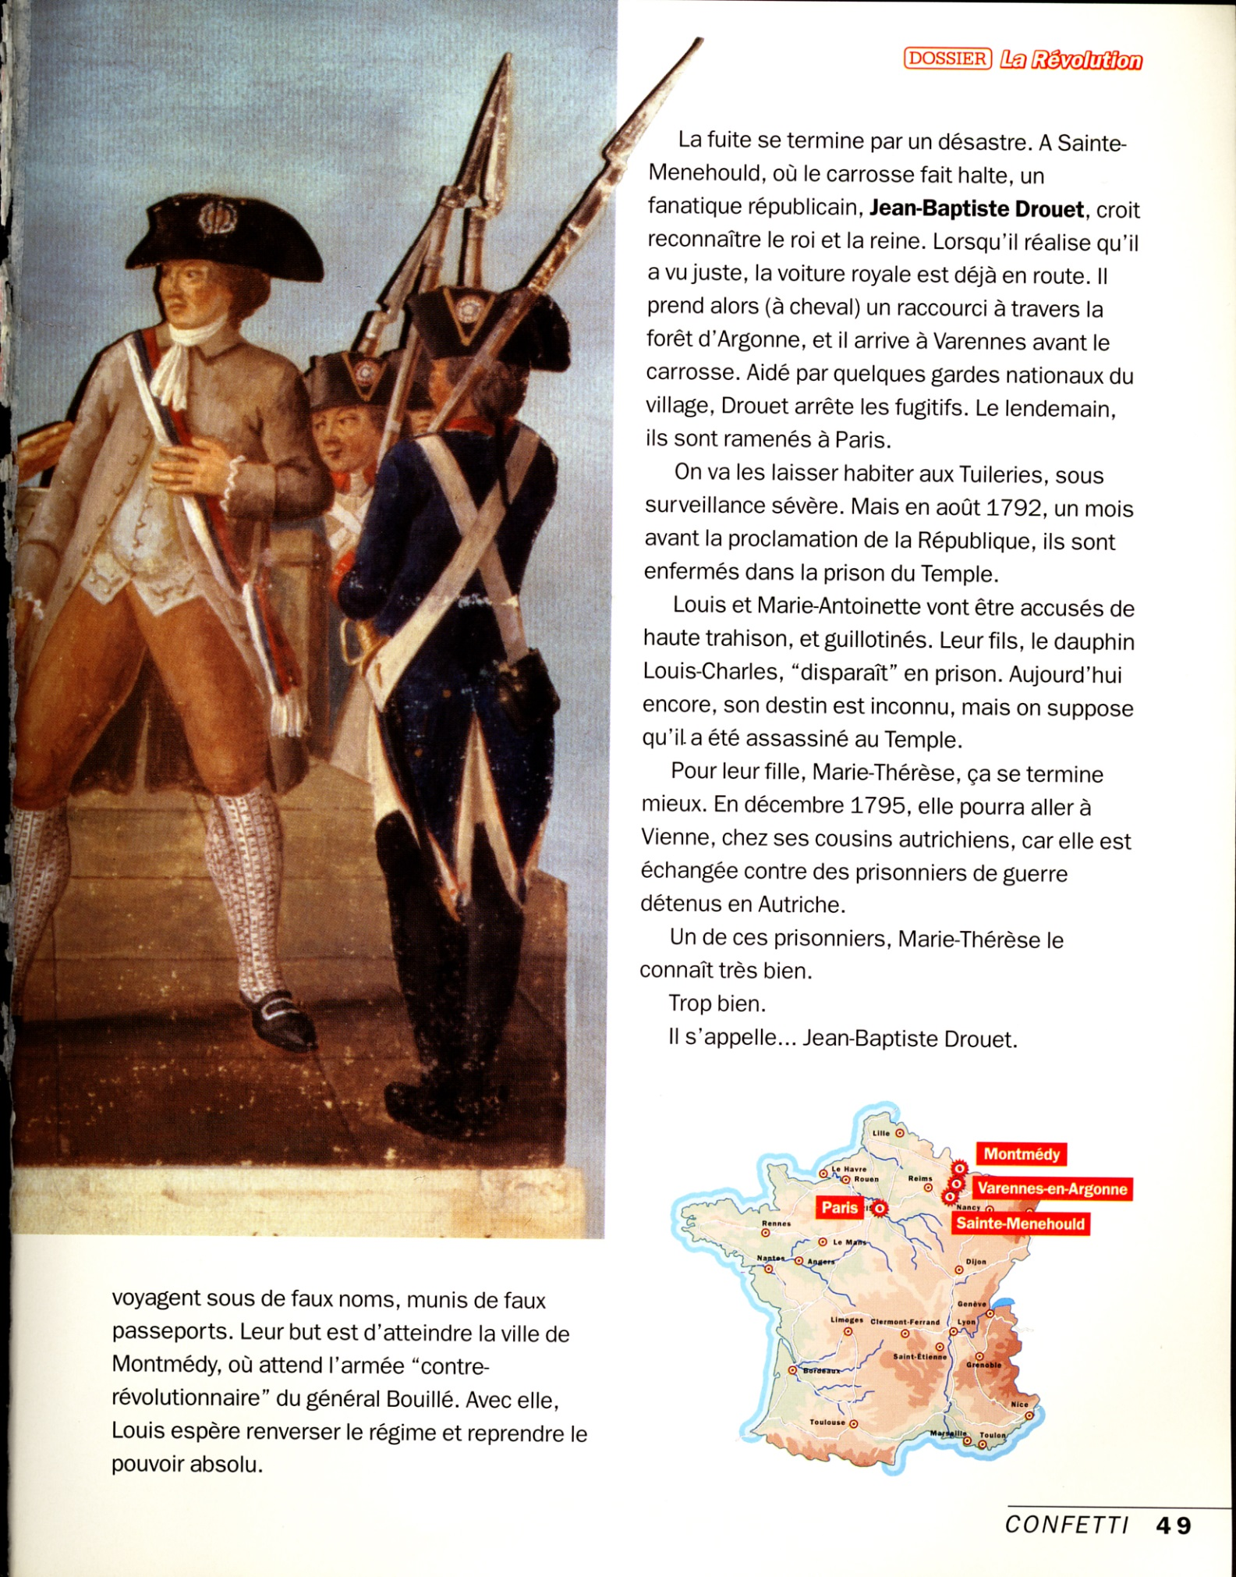

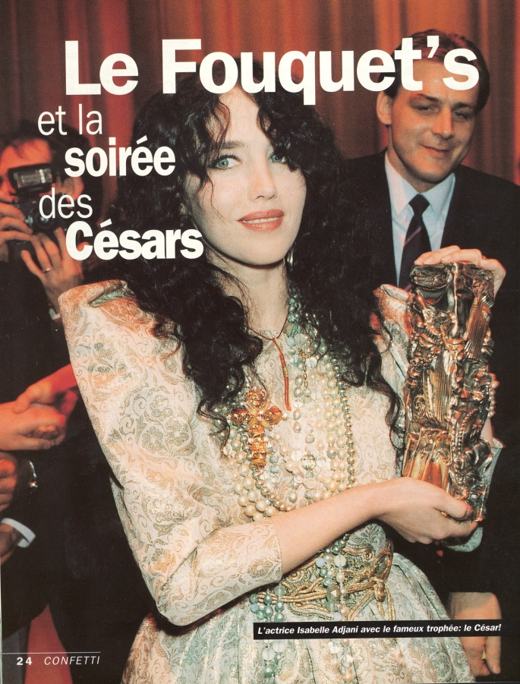

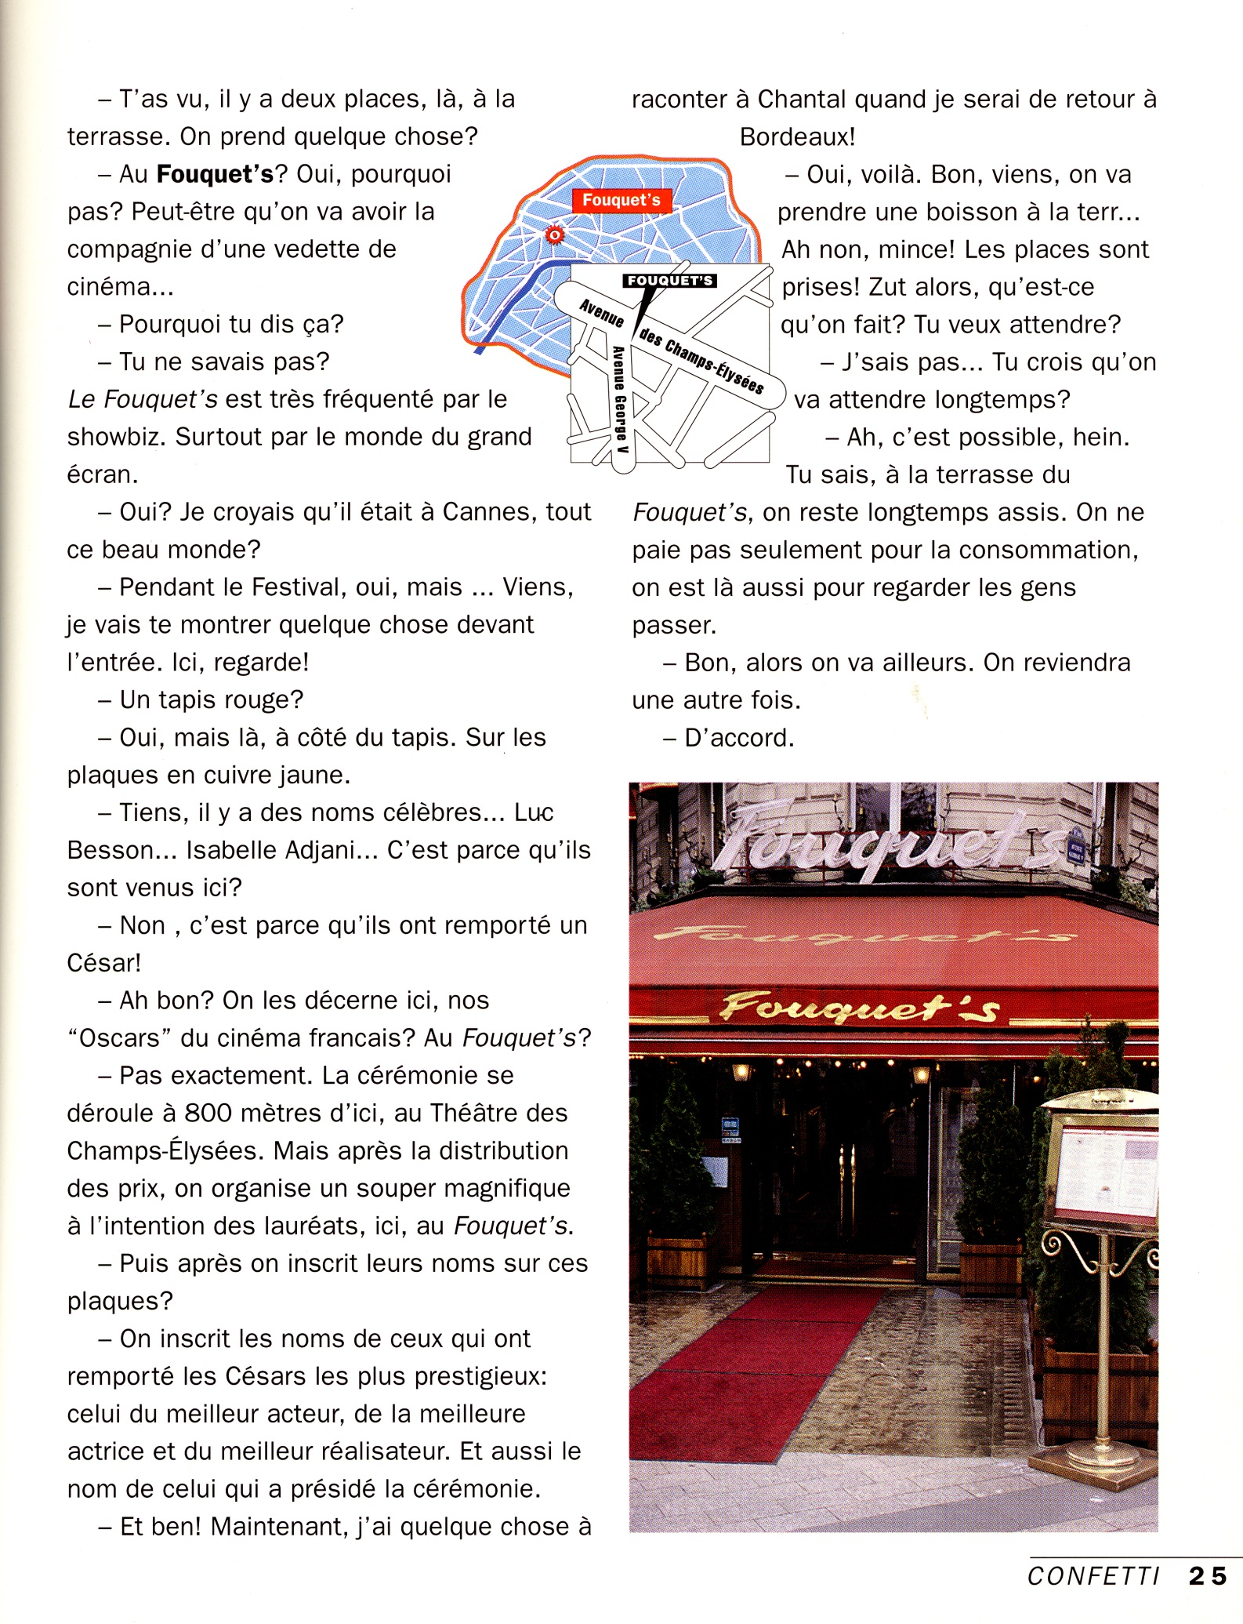

Charlotte Corday; exercices

d’où venait Charlotte Corday?
qu’est-ce que c’est « l’Ami du Peuple » ?
qui est Marat ?
quel est le prénom de Marat ?
comment s’appelle le journal de Marat ?
Marat est-il pour ou contre la Révolution ?
d’où vient Marat ?
où travaille Marat ? pourquoi ?
que fait Charlotte Corday ?
quelle date se déroule ce drame ?
avec quoi Charlotte Corday tue-t-elle Marat ?
c’est quelle sorte de couteau ?
quelle est la date de naissance de Corday ?
que se passera-t-il avec Charlotte Corday ?
à quoi sert le journal de Marat ?
comment est le bureau de Marat ?
quelle est la maladie de Marat ?
comment Charlotte Corday réussit-elle à entrer chez Marat ?
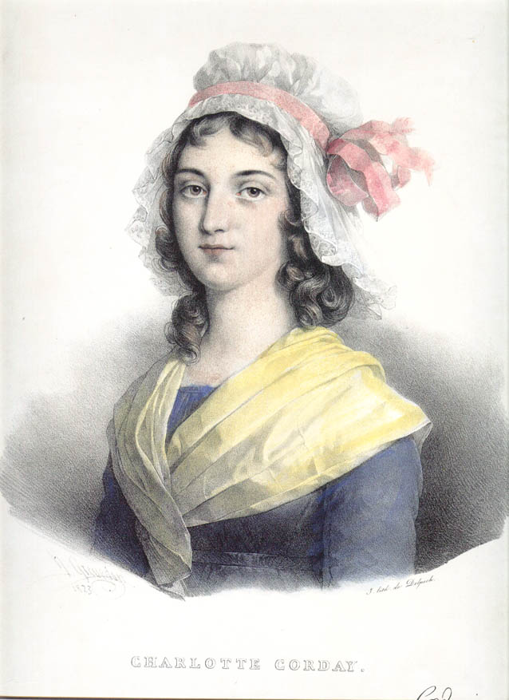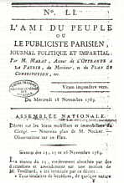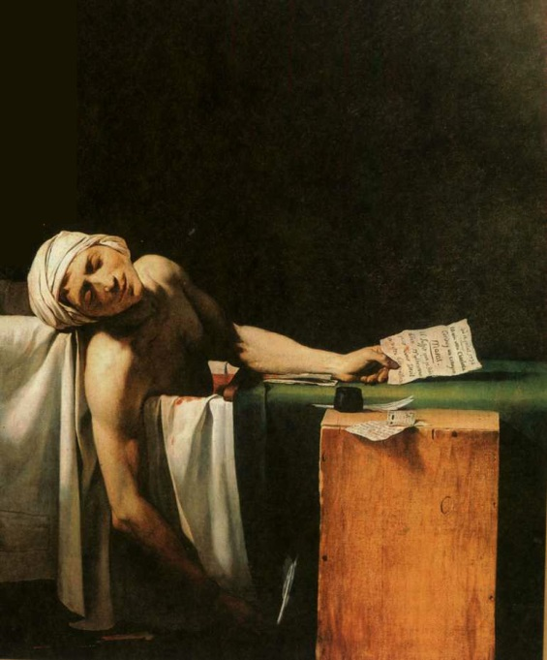
vocabulaire; Charlotte Corday (75)
galen | fou, folle
hjältinna | héroine (f)
samtidigt | à la fois
slå, knacka på | frapper
bostad | demeure (f)
belägen | situé
ända till | jusqu'à
huvudstad | capitale (f)
begå ett mord | commettre un meurtre
ha för avsikt att | avoir l'intention de
mörda | assassiner
enligt | selon
förråda | trahir
schweizisk | suisse
födelse | naissance (f)
fruktad | redouté
ty, för att | car
styra, leda | diriger
olycklig | malheureux (m)
figurera, föreställa, finnas med på | figurer
bli avrättad | se faire exécuter
utan undantag | sans exception
öppna | ouvrir
gå härifrån! | allez-vous-en!
medborgare | citoyen (m)
upptagen | occupé
steg | pas (m)
listig, smart | rusé
med hög röst | à haute voix
jag måste | il me faut
lämna | livrer
spion | espion (m)
fiende | ennemi (m)
våning, lägenhet | appartement (m)
befalla | ordonner
låta gå in | laisser entrer
komma | venir
badrum | salle de bains (f)
befinna sig | se trouver
badkar | baignoire (f)
på grund av | à cause de
sjukdom | maladie (f)
hud | peau (f)
sitta | être assis
sulfathaltig | sulfureux
emellertid, men | cependant
hindra | empêcher
planka | planche (f)
använda till, tjäna till | servir de
förrädare | traître (m)
det handlar om | il s'agit de
blöta | tremper
fjäderpenna | plume (f)
bläckhorn | encrier
göra sig beredd att | s'apprêter à
ta anteckningar | prendre des notes
mummla | murmurer
skitstövel | salopard (m)
kniv | couteau (m)
dolk | poignard (m)
sjunka in, tränga in, sticka in | enfoncer
skaft | manche (m)
bröst | poitrine (f)
utstöta ett skrik | pousser un cri
gäll | rauque
fylla (i) | remplir
blod | sang (m)
få syn på | intercepter
slå medvetslös | assommer
binda | lier
hand | main (f)
rygg | dos (m)
föra, leda, köra | conduire
fängelse | prison (f)
bostad | domicile (m)

15 QUESTIONS SUR LE TEXTE

qui était Roland Garros?
quelle était sa profession?
que fait-il en 1913?
qui était Charles Lindbergh?
qu’est-ce que c’est le Roland Garros?
pourquoi Roland Garros est-il connu?
quand est-il né?
où est-il né?
quand est-il mort?
comment est-il mort?
à quel âge est-il mort?
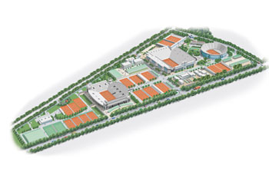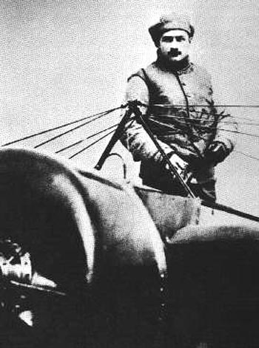
16 ROLAND GARROS

- Roland Garros var flygare
- han var pilot
- när är han född?
- han föddes 1888
- varför är han känd?
- han är den första personen som korsar Medelhavet
- när korsar han Medelhavet?
- han tar sitt flygplan 1913 och korsar Medelhavet
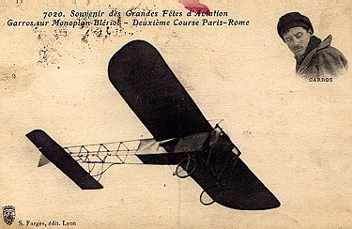
- är det långt?
- det är en flygtur på 729 kilometer
- hur lång tid tog det?
- han flög i cirka 8 timmar
- han började i Saint-Raphaël
- han landar i Bizerte
- var ligger Bizerte?
- det ligger i Tunisien
- vilken var hans hastighet?
- hans medelhastighet var cirka 95 km i timmen
- idag är hastigheten för flygplan cirka 900 kilometer i timmen
- vem var Charles Lindbergh?
- det var Atlantens besegrare
- vad gör Roland Garros 1914?
- han blir pilot i kriget
- vilket krig?
- det första världskriget
- han engagerar sig i franska flygvapnet
- Roland Garros kommer inte att överleva kriget
- han dör 1918
- fienden skjuter ner hans flygplan
- vad är Roland Garros?
- det är en stor tennisstadium i Paris
- varför heter den Roland Garros?
- därför att man vill hedra (honorer) denne hjälte från kriget (un héros)
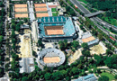

Vocabulaire; Roland Garros
grâce à | tack vare
connaître | känna till
se disputer | bråka, här: spelas
ancien | gammal, före detta
vedette (f) | stjärna
puisque | eftersom
porter | bära
cas (m) | fall
aviation (f) | flygkonst
vol (m) | flygning, stöld
jusqu’à | ända till
devenir | bli
traverser | korsa, åka över
avion (m) | flygplan
comparer | jämföra
exploit (m) | bedrift
vainqueur (m) | segrare, vinnare
effectuer | utföra
avant | innan
évoluer | utveckla
vite | snabbt
atterrir | landa
voler | flyga, stjäla
vitesse (f) | hastighet
moyen | medel
se déplacer | förflytta sig
air (m) | luft
entier | hel
guerre (f) | krig
survivre à | överleva
abattre | slå ner, skjuta ner
ennemi (m) | fiende

20 QUESTIONS SUR LE TEXTE; le point zéro

où se trouve le point zéro ?
qu’est-ce que c’est le point zéro ?
comment est-il fait ce point zéro ?
traduisez l’article !

21 Les Noces de Cana; exercices

comment s’appelle le plus grand tableau du Louvre ?
qu’est-ce que c’est le Louvre ?
qui a fait ce tableau ?
quel était le vrai nom du peintre ?
quelle est la taille de ce tableau ?
pourquoi ce tableau est-il à Paris ?
quel est le thème de ce tableau ?
comment s’appelle le tableau le plus connu du Louvre ?
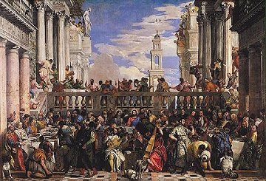
vocabulaire; Cana
peinture (f) | målning
il paraît | det verkar, det tyckas, det sägs
fois (f) | gång
s’attrouper | flockas, samlas i trupp
la Joconde | Mona Lisa
oublier | glömma
peintre (m) | målare
tableau (m) | tavla
gigantesque | jättelik
même | till och med
appartement (m) | lägenhet
rigoler | skämta, skratta
carré | fyrkantig
mètre carré (m) | kvadratmeter
remarquer | märka
effet (m) | effekt
profondeur (f) | djup
avoir l’impression de | ha intryck av
toile (f) | tyg, duk, väv
entrer | gå in
traiter | behandla
sujet (m) | ämne
principal | huvud-
sembler | tyckas, verka
perdu | förlorad
vrai | sann, riktig
venir | komma
surnommer | benämna, kalla
couvent (m) | kloster
rapporter | ta med sig
suivant | följande

26a exercices; le début de la fin

qui est Louis XVI?
pourquoi Louis XVI ne veut pas rester à Paris?
comment s’appelle sa femme?
où vont-ils? et comment?
la fuite ne réussit pas; pourquoi?

où sont-ils arrêtés?
que fait-on avec le roi et la reine?
où vont-ils loger à Paris?
en août ils changent d’habitation; où vont-ils?
de quoi sont-ils accusés?
que se passera-t-il avec la famille royale?
qui est Jean-Baptiste Drouet?
que se passera-t-il avec Marie-Thérèse?
pourquoi parle-t-on d’Axel von Fersen dans ce drame?

qu’est-ce que c’est ”le Temple”?
qui est Louis-Charles? que se passera-t-il avec lui?

qu’est-ce que c’est Montmédy?

Les Enfants Royaux.
1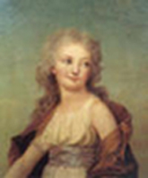 2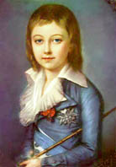3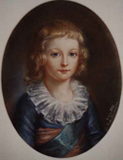4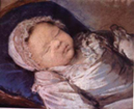
1- Marie-Thérèse Charlotte (Madame Royale) (1778/1851) 2- Louis Joseph (1er Dauphin) (1781/1789) 3- Louis-Charles, duc de Normandie (Futur Louis XVII) (1785/1795) 4 - Sophie-Beatrix (1786/1787)
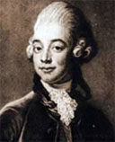 | 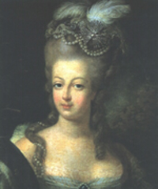 | 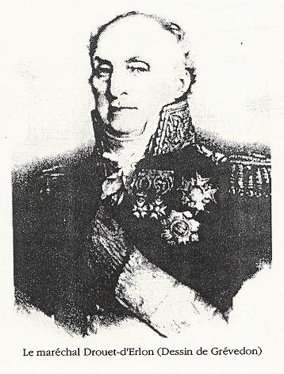
Axel von Fersen | Marie-Antoinette | Jean-Baptiste Drouet

26b exercices; le début de la fin

qui est Louis XVI?
pourquoi Louis XVI ne veut pas rester à Paris?
comment s’appelle sa femme?
où vont-ils? et comment?
la fuite ne réussit pas; pourquoi?

où sont-ils arrêtés?
que fait-on avec le roi et la reine?
où vont-ils loger à Paris?
en août ils changent d’habitation; où vont-ils?
de quoi sont-ils accusés?
que se passera-t-il avec la famille royale?
qui est Jean-Baptiste Drouet?
que se passera-t-il avec Marie-Thérèse?
pourquoi parle-t-on d’Axel von Fersen dans ce drame?

qu’est-ce que c’est ”le Temple”?
qui est Louis-Charles? que se passera-t-il avec lui?

qu’est-ce que c’est Montmédy?

bâtir | bygga |  | renverser | omkullkasta
bord (m) | kant |  | pouvoir (m) | makt
village (m) | by |  | fuite (f) | flykt
début (m) | början |  | terminer | sluta
fin (f) | slut |  | désastre (m) | förödelse, katastrof
avoir lieu | hända, äga rum, ske |  | reconnaître | känna igen
royal | kunglig |  | lorsque | när, då
déroulement (m) | förlopp, skeende |  | en route | på väg
reine (f) | drottning |  | raccourci (m) | genväg
supporter | stå ut med |  | à travers | genom
détestable | avskyvärd, förhatlig |  | forêt (f) | skog
régime (m) | styrelsesätt |  | arrêter | stanna, arrestera, stoppa
aider | hjälpa |  | fugitif (m) | flykting
quitter | lämna |  | lendemain (m) | dagen efter
tard | sen(t) |  | ramener | föra tillbaka
compagnie (f) | sällskap |  | laisser | låta, lämna
se déguiser | klä ut sig |  | surveillance (f) | övervakning
domestique | betjänt, tjänstefolk, tjänare |  | sévère | sträng
voyager | resa |  | enfermer | stänga in
faux fausse | falsk |  | trahison (f) | förräderi
nom (m) | namn |  | dauphin (m) | kronprins
munir de | förse med |  | disparaître | försvinna
but (m) | mål |  | destin (m) | öde
atteindre | uppnå, nå fram till |  | supposer | anta
attendre | vänta (på) |  | assassiner | mörda
espérer | hoppas |  | détenir | hålla fast, hålla i fängelse
Les Enfants Royaux. 1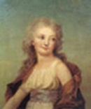 2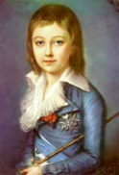3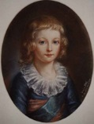4 5 6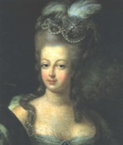 7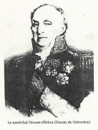
1- Marie-Thérèse Charlotte (Madame Royale) (1778/1851) 2- Louis Joseph (1er Dauphin) (1781/1789) 3- Louis-Charles, duc de Normandie (Futur Louis XVII) (1785/1795) 4 - Sophie-Beatrix (1786/1787)
5-Axel von Fersen, 6-Marie-Antoinette, 7-Jean-Baptiste Drouet

vocabulaire; le Fouquet's
compagnie (f) | sällskap, företag
vedette (f) | stjärna
fréquenté | besökt
surtout | framförallt
grand écran (m) | bio (stor skärm)
pendant | under
tapis (m) | matta
plaque (f) | skylt, plåt
cuivre (m) | koppar
célèbre | berömd
remporter | ta hem, vinna
décerner | tilldela, utdela
se dérouler | utspela sig
distribution (f) | utdelning
prix (m) | pris
souper (m) | enklare middag
à l'intention de | i avsikt för
lauréat (m) | pristagare
inscrire | skriva in
prestigieux | ansedd, viktigt, prestigefull
meilleur | bättre, bäst
acteur, actrice | skådespelare
réalisateur (m) | regissör
présider | leda, vara ordförande för
de retour | tillbaka, åter
mince! | fasen också!
attendre | vänta (på)
assis | sittande
payer | betala
consommation (f) | förtäring
ailleurs | på annat ställe
revenir | komma tillbaka

exercices sur le Fouquet’s

le Fouquet’s, qu’est-ce que c’est?
les Césars, qu’est-ce que c’est?
que trouve-t-on devant le Fouquet’s
où se déroule la cérémonie des Césars?
que fait-on après la cérémonie des Césars?
que fait-on sur la terrasse du Fouquet’s?
où se trouve le Fouquet’s exactement?
pourquoi est-ce que le Fouquet’s est très connu?
pourquoi il y a des noms des gens célèbres au sol?
quelles sont ces personnes?
de quelle couleur est le tapis devant l’entrée?

Vocabulaire; Camembert
pendant | under
fermier, fermière | lantbrukare
manoir (m) | herrgård, gods
village (m) | by
cacher | gömma
prêtre (m) | präst
fuir | fly
autorité (f) | myndighet
remercier | tacka
sauver | rädda
vie (f) | liv
confier | anförtro
cher | dyr, kär
durant | under
suivre | följa
perfectionner | förbättra
recette (f) | recept
saveur (f) | (god) smak
seul | ensam, själv
aider | hjälpa
donc | alltså
mentionner | nämna
il s’agit de | det handlar om
échelle (f) | skala, stege
époux (m) | make, äkta man
se charger de | ta hand om, ha som uppgift att
finalement | till slut
lorsque | när
se rendre à | bege sig till
livrer | leverera
empereur (m) | härskare
conquérir | erövra

exercices sur le Camembert
quelle était la profession de Marie Harel?
où travaille-t-elle?
dans quelle région française habite Marie Harel?
qu’est-ce qu’elle fait pendant la Révolution française?
que fait le prêtre pour remercier Marie Harel?
qui aide Marie Harel à la fabrication du fromage?
qui est Thomas Paynel?
pourquoi parle-t-on de deux Marie Harel?
qui est Victor Paynel?
que fait Victor Paynel?
quand est-ce que le camembert devient un succès mondial?
le Camembert, qu’est-ce que c’est?
expliquez la naissance du fameux fromage!

qui était Napoléon III?
la Normandie, qu’est-ce que c’est?

